Kreatywność
22.06.20
Kl I-II OET
TEMAT: Zabawa „Wyprawa do Wioski Indian”

Potrzebne materiały: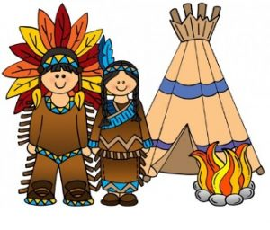
– Kolorowe kartki papieru, mogą być kolorowe gazety,
– krzesła, koce, prześcieradła, 2, 3 x kij od szczotki do zbudowania tipi
– gazety, latarka do zbudowania ogniska
– zdrowe przekąski np. pokrojone owoce lub warzywa
Przygotowanie:
1. Na kolorowych kartkach papieru odrysuj stopy wytnij i taśmą przyklej do podłogi, tak aby powstała trasa ucieczki „Bladej twarzy”.
Idąc po śladach stóp, dzieci będą szukały miejsca ukrycia zdrowych przekąsek, tzw. „ Zapasów”
2. Z krzeseł, z kijków i materiałów takich jak koc, prześcieradło, zbuduj tipi.
3. Na środku pokoju zbuduj ognisko z pogniecionych gazet i latarki.
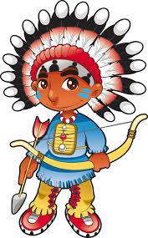
4. Przed rozpoczęciem zabawy przygotuj zdrowe przekąski tzw. „Zapasy”, które ukradnie „Blada Twarz”. Przygotowane przekąski należy ułożyć, na końcu trasy stóp.

Dodatkowo dla wzbogacenia zabawy można przygotować:
– Pióropusz – do kawałka gumki lub paska z tektury przymocuj wycięte piórko z papieru.
– Strój indiański – jeśli posiadasz niepotrzebny podkoszulek, bardzo łatwo możesz przygotować taki strój. Wystarczy, że jego dół, a także rękawy potniesz na drobne frędzle.
Przebieg zabawy
1.Wyprawa do indiańskiej wioski np. samolotem przy muzyce np.
Qndel- „Magiczna Podróż”

Opowiadanie z pokazywaniem
Opowieść „W Indiańskiej Wiosce”:
„Dawno, dawno temu żyło sobie Indiańskie plemię Tiki-Taka. Indianie z tego plemienia mówili swoim własnym językiem, na przykład witali się tak:
- przykładamy prawą rękę do serca i odchylamy ją zataczając półkole, mówiąc:/ Wingapo! (czyt. łingapo)
/dzieci powtarzają/
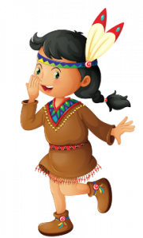
- Plemię to mieszkało w ogromnych namiotach, które nazywano tipi.
robią daszek z rąk nad swoją głową/
- W środku namiotów paliło się ogniska, przy których w mroźne wieczory można było ogrzać swoje ręce.
dzieci wyciągają ręce do środka, chcąc je ogrzać przy ognisku/

- Tej nocy, odbywała się właśnie narada plemienia. Indiański wódz z wielkim pióropuszem na głowie, obwieścił, że w nocy „Blada Twarz” ukradła ich zapasy i muszą je pilnie odzyskać.
- Wszyscy Indianie zatem wyszli z tipi i wsiedli na swoje konie mustangi.
/dzieci udają wsiadanie na konia/.

- Indianie żegnają się z rodziną…
/dzieci posyłają w powietrzu całuski we wszystkie strony/
- wyruszają na poszukiwania…
/dzieci uderzają dłońmi o kolana imitując dźwięk stukotu kopyt; można dzieci bardziej rozruszać mówiąc, że pokonujemy przeszkody – podnosimy ręce wysoko do góry, jedziemy przez błoto – lekko stukamy dłońmi o kolana , potem przez szuwary – pocieramy dłońmi o siebie/
- dotarli na miejsce! Zeskoczyli z koni i rozglądają się we wszystkie strony, gdzie czai się „Blada Twarz” .
/pokazują ruch zsiadania z konia i rozglądają się dookoła/
- Nagle Indianin Sokole Oko, zauważył, że coś przemknęło mu przed oczyma i wszyscy Indianie zaczęli po cichutku skradać się w tamtym kierunku.
/dzieci udają skradanie się, stojąc w miejscu/
Wyruszamy na poszukiwania zapasów śladami stóp, pokonując przygotowane przeszkody.
Udało się znaleźli zapasy!
W wiosce zapanowała wielka radość.” /dzieci skaczą z radości/
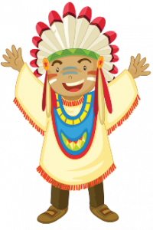
Po znalezieniu zapasów wracamy do wioski i zapraszamy do tańca indiańskiego do muzyki np. Śpiewające Brzdące „Indiański Taniec
Po zatańczeniu „ Tańca Indian” usiądź w przygotowanym tipi zjedz „Zapasy”.

